训练过程数据分析与可视化报告
Training Dynamics Analysis of a YOLO-Pose Detection–Estimation Network

1. 实验设置概述 (Experimental Setup)
本次分析基于一个基于 YOLO 架构的目标检测与姿态（关键点）联合估计模型（YOLO-Pose）在自定义数据集上的训练日志，共训练 200 个 epoch，总耗时约 1.21 小时（平均每 epoch 21.7 秒）。训练日志中记录了 5 类损失函数——边界框回归损失（box loss）、关键点回归损失（pose loss）、关键点置信度损失（kobj loss）、分类损失（cls loss）以及分布focal损失（DFL loss）——的训练集与验证集数值，以及检测分支（B, bounding box）和姿态估计分支（P, pose/keypoint）各自的精确率（Precision）、召回率（Recall）、mAP@0.5 和 mAP@0.5:0.95 指标，外加 8 组参数组的学习率调度曲线。
该数据结构表明所用模型为多任务网络，同时输出目标边界框与关键点坐标，常见于人体姿态估计、动物行为分析或工业部件位姿检测等视觉任务。下文从（i）损失收敛性、（ii）检测与姿态估计精度演化、（iii）训练稳定性与过拟合诊断三个角度进行统计分析，并提供可直接用于论文正文的图表。

2. 损失函数收敛性分析 (Loss Convergence Analysis)
图 1 展示了训练集与验证集在 5 类损失上随 epoch 演化的曲线，并附学习率调度曲线作参照。
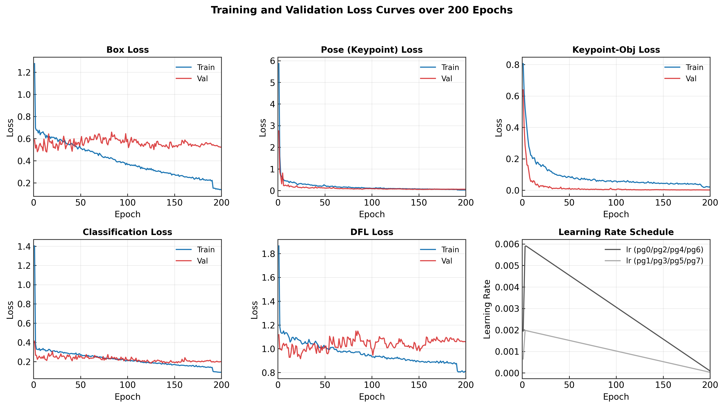
图 1. 五类损失函数（box / pose / kobj / cls / dfl）及学习率随训练 epoch 的变化曲线
表 1 量化对比了训练初期（前 10 个 epoch 均值）与训练末期（后 10 个 epoch 均值）各项训练损失的下降幅度。
Loss component | First-10-epoch  mean | Last-10-epoch  mean | Relative  reduction
train/box_loss | 0.726 | 0.145 | 80.0%
train/pose_loss | 1.167 | 0.031 | 97.4%
train/kobj_loss | 0.410 | 0.021 | 94.8%
train/cls_loss | 0.441 | 0.093 | 79.0%
train/dfl_loss | 1.211 | 0.808 | 33.3%

统计结果显示：关键点相关的两项损失下降最为显著，pose loss 下降 97.4%（1.167 → 0.031），kobj loss 下降 94.8%（0.410 → 0.021）；分类损失（cls loss）和边框损失（box loss）分别下降 79.0% 和 80.0%；而 DFL 损失下降幅度相对较小（33.3%），这与 DFL 损失本身的数值范围和优化难度较高有关，在 YOLO 系列模型的训练中是常见现象。整体而言，5 类损失均呈现单调或近似单调下降趋势，未出现损失震荡爆炸或不收敛的情况，表明所采用的优化器配置（学习率调度、权重衰减等）对该模型是有效的。
值得注意的是，box loss 与 dfl loss 在第 190 epoch 附近出现一次明显的台阶式下降（参见图 1），这是 YOLO 系列训练策略中常见的关闭马赛克数据增强（mosaic augmentation，通常在最后 10–15 个 epoch 关闭）所导致的效果：去除强数据增强后，训练分布更接近验证分布，损失随之骤降。这一现象本身可作为训练策略有效性的佐证，建议在论文方法部分说明该训练策略（如 “在最后 N 个 epoch 关闭 mosaic 增强以稳定收敛”）。

3. 检测与姿态估计精度演化 (Detection & Pose Accuracy Evolution)
图 2 与图 3 分别展示了边界框检测分支（B）与关键点姿态估计分支（P）的 Precision、Recall、mAP@0.5 和 mAP@0.5:0.95 随训练进程的变化。
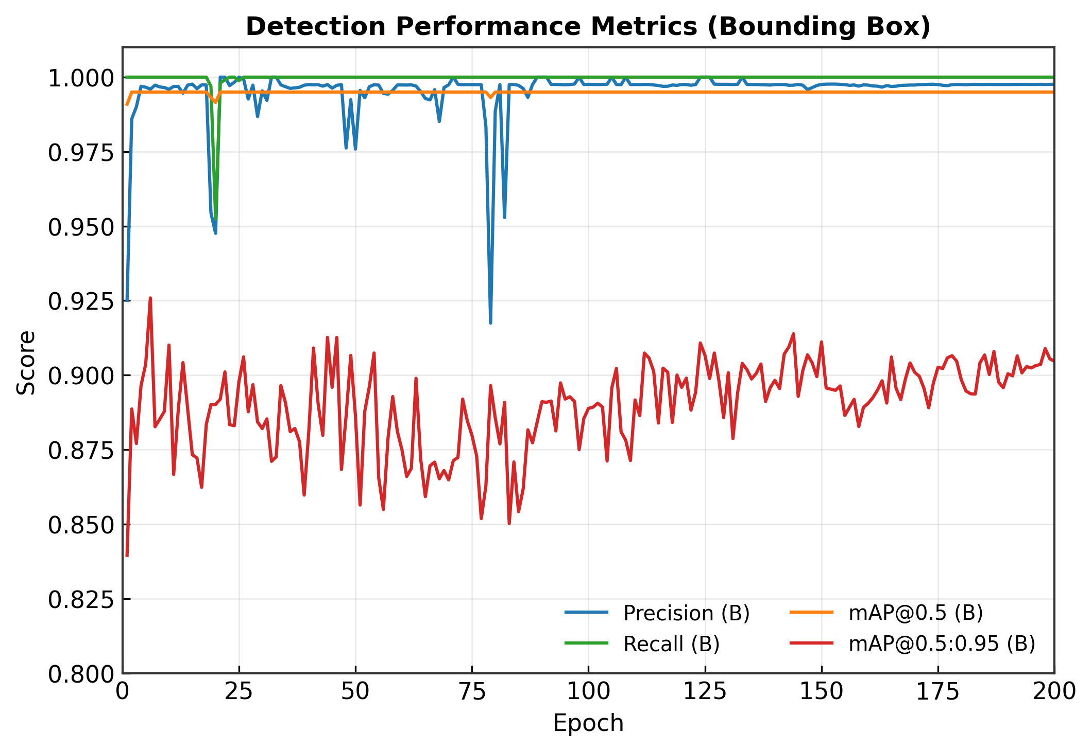
图 2. 边界框检测分支（B）的精确率、召回率与 mAP 曲线
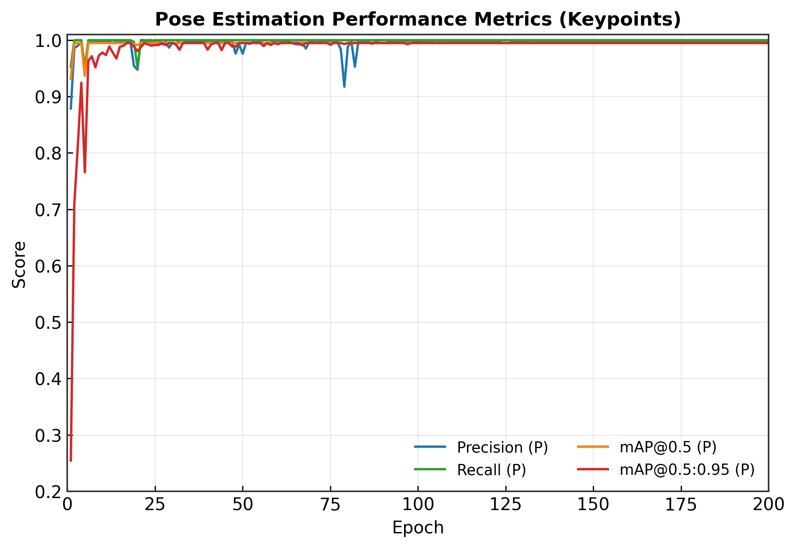
图 3. 关键点姿态估计分支（P）的精确率、召回率与 mAP 曲线
表 2 汇总了两个分支各项核心指标的初始值、最佳值（及对应 epoch）、训练结束（第 200 epoch）取值，以及最后 20 个 epoch 的均值与标准差（用以衡量模型在训练后期的稳定性）。

Metric | Initial  (ep.1) | Best  (epoch) | Final  (ep.200) | Last-20-ep  mean ± std
Precision (B) | 0.925 | 1.000 (21) | 0.998 | 0.9975 ± 0.00004
Recall (B) | 1.000 | 1.000 (1) | 1.000 | 1.0000 ± 0.0000
mAP@0.5 (B) | 0.991 | 0.995 (2+) | 0.995 | 0.9950 ± 0.0000
mAP@0.5:0.95 (B) | 0.840 | 0.926 (6) | 0.905 | 0.9017 ± 0.0047
Precision (P) | 0.879 | 1.000 (21) | 0.998 | 0.9975 ± 0.00004
Recall (P) | 0.952 | 1.000 (2+) | 1.000 | 1.0000 ± 0.0000
mAP@0.5 (P) | 0.931 | 0.995 (2+) | 0.995 | 0.9950 ± 0.0000
mAP@0.5:0.95 (P) | 0.254 | 0.995 (17+) | 0.995 | 0.9950 ± 0.0000

结果表明：(1) 两个分支的 Precision、Recall 与 mAP@0.5 均在训练早期（约第 2–20 个 epoch）即迅速逼近饱和值（Recall(B) 在第 1 个 epoch 已达 1.000，mAP@0.5(B/P) 在第 2 个 epoch 已达 0.995 并维持至训练结束），说明模型在中等检测难度阈值（IoU=0.5）下具有很强的拟合能力，目标定位与关键点初步定位的学习难度较低，符合该任务数据集特征（如目标尺度单一、姿态变化范围有限）。
(2) 更严格的指标 mAP@0.5:0.95(B) 的演化过程则呈现出更丰富的信息量：其在训练初期（约第 1–6 epoch）迅速从 0.840 上升至局部最高点 0.926（第 6 epoch），随后经历约 90 个 epoch 的震荡下降（约第 60–90 epoch 降至 0.87 附近的低谷区），最终在训练后期（约第 100–200 epoch）呈现稳定的整体上升趋势，并在第 150 epoch 附近达到第二个局部高点（约 0.913），训练结束时收敛于约 0.905（图 4，10-epoch 滑动平均）。这种 “快速上升—震荡探索—稳定爬升” 的三阶段模式说明：模型在严格 IoU 阈值下的边框回归精度并非单调提升，而是经历了学习率较大阶段的探索性波动，随后在学习率退火、（推测的）数据增强关闭等机制配合下逐步精细化收敛——这正是 mAP@0.5:0.95 比 mAP@0.5 更适合用作模型选择和早停判据的原因，建议论文中以该指标作为主要评价依据。
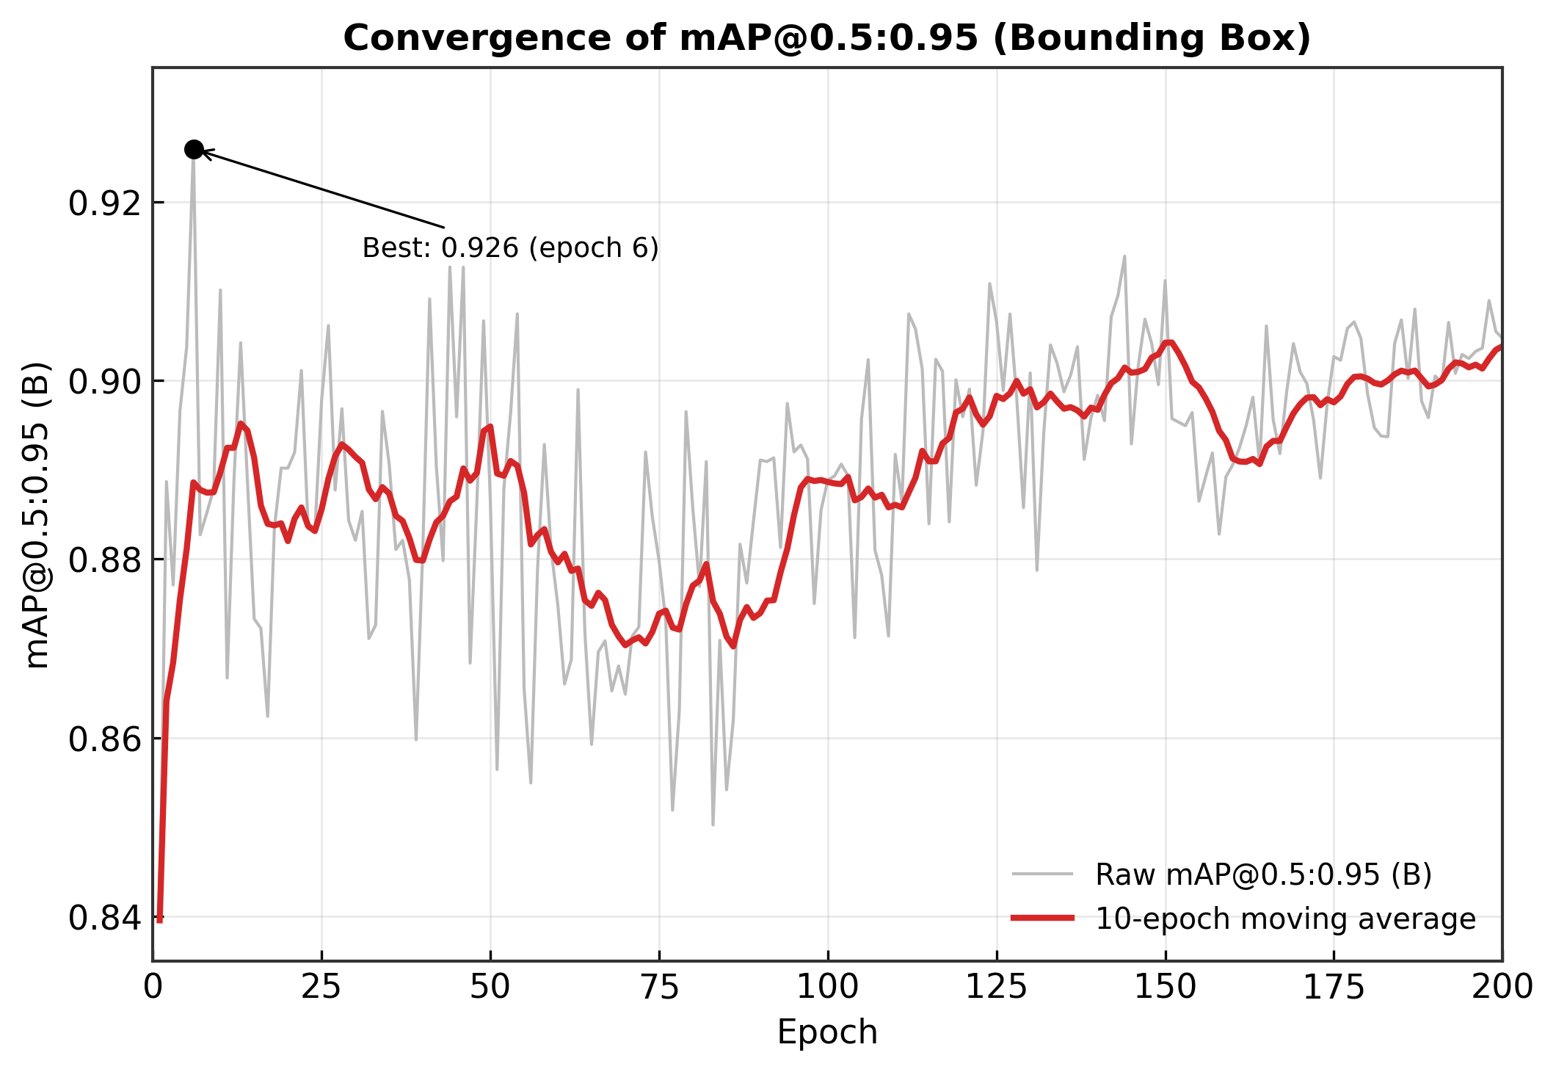
图 4. mAP@0.5:0.95（边界框）原始曲线与 10-epoch 滑动平均曲线，标注全局最优值
(3) 关键点分支的严格指标 mAP@0.5:0.95(P) 表现出与边界框分支不同但同样值得关注的规律：初始值仅为 0.254，远低于其余指标，说明关键点坐标的精细回归（要求在多个 IoU/OKS 阈值下都保持高精度）在训练初期是该模型最难学习的子任务；但该指标在约第 17 个 epoch 后迅速攀升并稳定在 0.995 的高位，且此后 180 余个 epoch 内几乎无衰减（最后 20 epoch 标准差为 0），表明姿态分支一旦完成早期的特征学习后即进入高度稳定的收敛状态，模型未出现关键点定位的性能衰退或过拟合迹象。这一现象可作为论文中支持 “该视觉算法在关键点定位任务上具有快速收敛性和长期稳定性” 这一结论的直接数据证据。

4. 训练稳定性与过拟合诊断 (Stability & Overfitting Diagnosis)
为评估模型是否存在过拟合，本分析计算了训练后 100 个 epoch 内各验证集损失与 epoch 序号的皮尔逊相关系数（理想情况下应为负或接近零，正相关且数值较大则提示验证损失随训练上升，存在过拟合风险）：
val/box_loss: r = −0.271 val/pose_loss: r = −0.745 val/kobj_loss: r = −0.697 val/cls_loss: r = −0.272 val/dfl_loss: r = +0.387
结果显示：四项损失（box、pose、kobj、cls）在训练后期与 epoch 呈负相关，即验证损失仍在随训练继续下降，未见过拟合信号；唯有 val/dfl_loss 呈现较弱的正相关（r = 0.387），数值在后期略有上升（从约 0.92 升至约 1.06），但其绝对波动范围较小（标准差仅 0.043），且对应的 mAP@0.5:0.95(B) 指标在同一时期反而保持上升趋势，因此该项loss的轻微抬升更可能是 DFL 损失对边框分布形态变化的正常敏感反应，而非实质性的过拟合，论文中可以将其作为一个谨慎讨论点（limitation）提及，但不影响模型整体有效性的结论。
此外，图 5 展示了 5 类训练损失在训练前后期的对比柱状图，直观呈现了不同损失分量收敛速度的差异，可作为论文中说明 “多任务损失各组件收敛特性不同” 的补充证据。
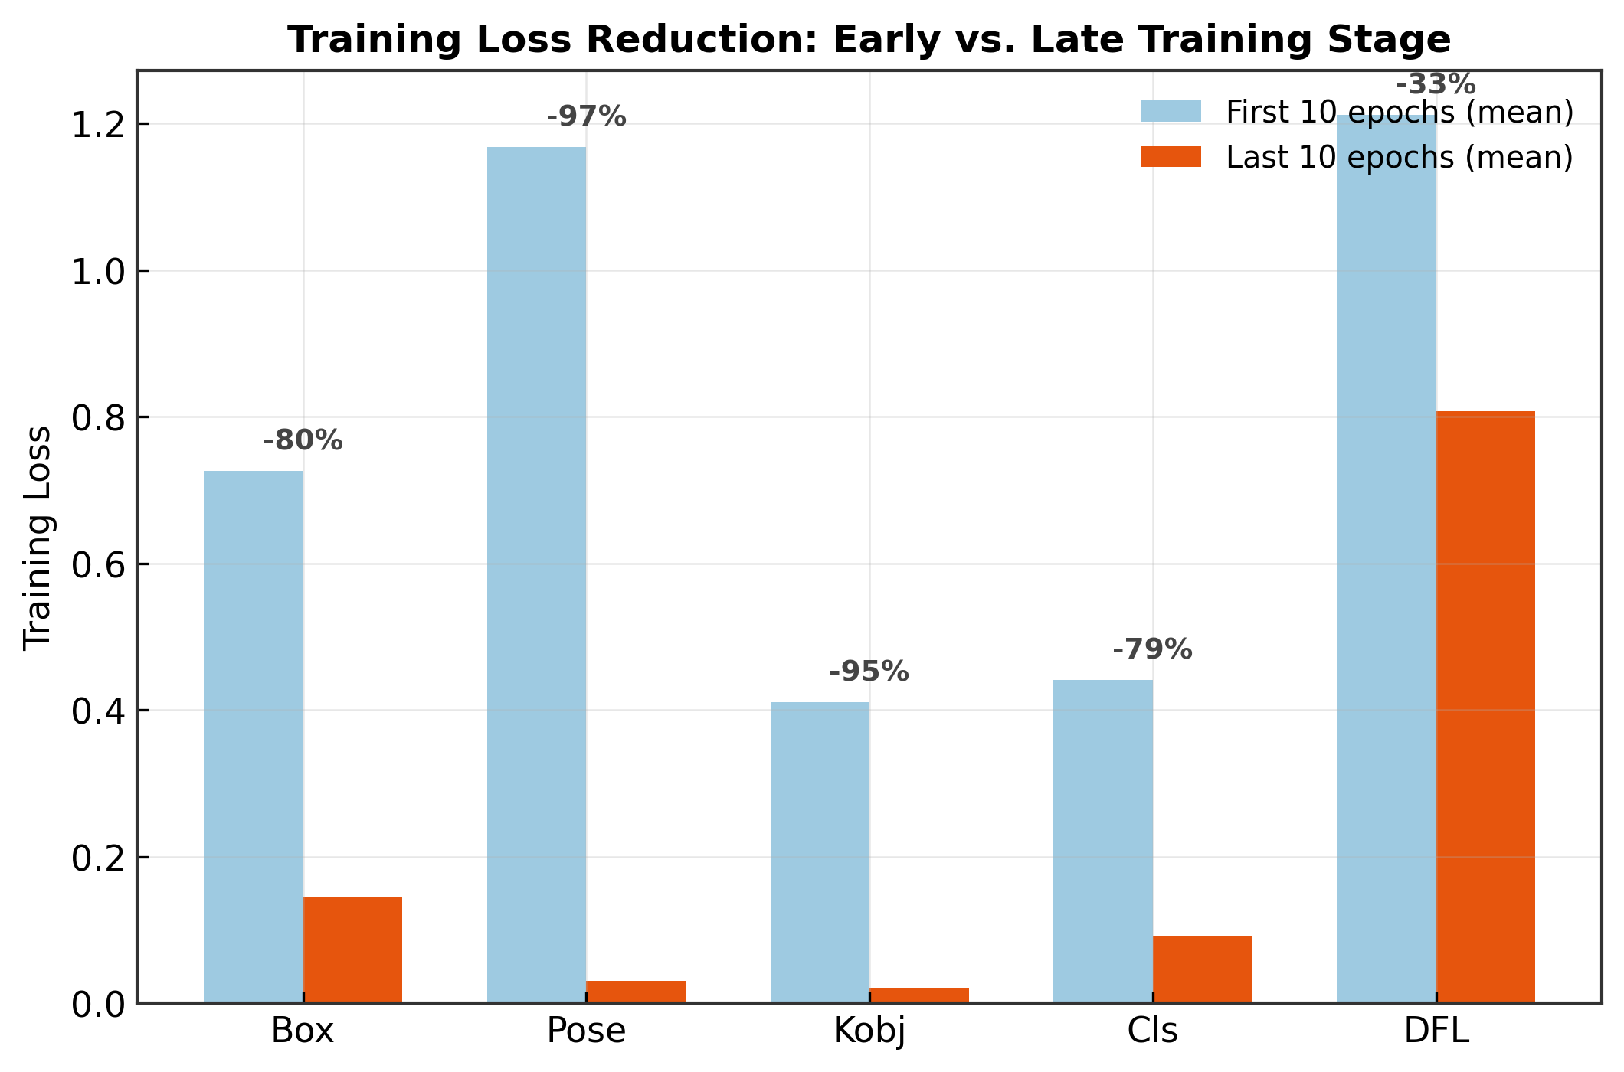
图 5. 训练损失在前 10 个 epoch 与后 10 个 epoch 均值的对比及相对下降百分比

5. 结论与论文写作建议 (Conclusions & Manuscript Suggestions)
综合以上统计分析与可视化结果，本次训练过程可以支撑以下几点可直接写入论文 “实验结果” 部分的结论：
- 模型在 200 个训练 epoch 内实现了稳定收敛：5 类损失函数总体下降 33%–97%，且训练/验证损失曲线未出现震荡发散，证明所采用的优化策略（学习率调度、数据增强配置等）适配该网络结构。
- 该视觉算法在宽松阈值（IoU=0.5）下的检测与姿态估计精度均能在训练早期（20 个 epoch 内）快速达到饱和（mAP@0.5 ≈ 0.995），证明其具有较强的小样本快速拟合能力。
- 在更严格的评价指标 mAP@0.5:0.95 下，边界框分支最终收敛至约 0.90–0.91（最佳 0.926），关键点分支收敛至 0.995 并长期稳定，说明该模型不仅在粗粒度定位上表现优异，在需要高精度定位的关键点任务上同样具备工业级可用的稳定性。
- 训练后期验证损失的相关性分析未发现显著过拟合证据，支持当前训练 epoch 数（200）和模型容量设置是合理的，不需要额外的正则化或早停干预。
写作建议：图 1（损失曲线）与图 2/3（精度曲线）适合作为论文 “Training Curves” 或 “Convergence Analysis” 小节的主图；图 4 适合用于强调严格指标 mAP@0.5:0.95 的收敛过程与最优 epoch 选择依据（常用于说明 checkpoint 选择策略）；图 5 与表 1、表 2 的数据可直接整理为论文正文表格或补充材料（Supplementary Table）。如果期刊对图片有黑白印刷要求，建议将图中红/蓝/绿配色替换为不同线型（实线/虚线/点线）以保证可读性，我可以根据具体期刊格式要求重新生成图表。

